

**Kontrolní závěr z kontrolní akce**

**15/17**

**Peněžní prostředky vynakládané na opatření související se zjednodušením výběru a správy daní a pojistného, zejména na *Projekt vytvoření jednoho inkasního místa pro příjmy veřejných rozpočtů***

Kontrolní akce byla zařazena do plánu kontrolní činnosti Nejvyššího kontrolního úřadu (dále jen „NKÚ“) na rok 2015 pod číslem 15/17. Kontrolní akci řídil a kontrolní závěr vypracoval člen NKÚ Ing. Antonín Macháček.

Cílem kontroly bylo prověřit účelnost, hospodárnost a efektivnost peněžních prostředků vynakládaných na opatření související se zjednodušením výběru a správy daní a pojistného, zejména prostředků na přípravu a realizaci *Projektu vytvoření jednoho inkasního místa pro příjmy veřejných rozpočtů* (dále také „Projekt JIM“).

Kontrolováno bylo období od roku 2008 do roku 2015, v případě věcných souvislostí i období předcházející. Kontrola byla prováděna u kontrolovaných osob od května 2015 do ledna 2016.

**Kontrolované osoby:**

Ministerstvo financí (dále jen „MF“), Generální finanční ředitelství (dále také „GFŘ“), Generální ředitelství cel (dále jen „GŘC“), Česká správa sociálního zabezpečení (dále jen „ČSSZ“) a Všeobecná zdravotní pojišťovna České republiky (dále jen „VZP“).

Námitky, které proti kontrolním protokolům podaly MF, GFŘ, GŘC, ČSSZ a VZP, byly vypořádány vedoucími skupin kontrolujících rozhodnutími o námitkách. Odvolání, která proti rozhodnutím o námitkách podaly MF a GFŘ, byla vypořádána usneseními Kolegia NKÚ.

***K o l e g i u m*** ***N K Ú*** na svém VII. jednání, které se konalo dne 16. května 2016,

***s c h v á l i l o*** usnesením č. 6/VII/2016

***k o n t r o l n í z á v ě r*** v tomto znění:

**I. Úvod**

Evropská komise každoročně v období 2005–2015 upozorňovala ČR na nezbytnost zjednodušení daňového systému. První impulzy k zjednodušení, racionalizaci a zefektivnění správy daní, cel a veřejnoprávních pojistných plateb se objevily již v programovém prohlášení vlády z roku 2005.

**Záměr integrace příjmů veřejných rozpočtů schválila vláda již v roce 2006[1]**. Podkladem byl návrh MF sloučit daňovou a celní správu a integrovat kompetence k výběru pojistného na sociální zabezpečení[2] a pojistného na veřejné zdravotní pojištění (dále také „pojistné“) z ČSSZ a zdravotních pojišťoven na daňovou a celní správu.

Vláda ČR v roce 2008 schválila **program Projektu JIM[3]**, jehož cílem bylo vytvoření jednoho inkasního místa pro příjmy veřejných rozpočtů (dále také „JIM“). Oproti původnímu záměru sloučit daňovou a celní správu mělo dojít ke vzniku nové soustavy orgánů, do které měly být integrovány funkce příjmů orgánů daňové správy (MF a územní finanční orgány), ČSSZ, zdravotních pojišťoven a Celní správy ČR.

**Projekt JIM byl časově omezený úkol,** který měl první termín spuštění JIM k 1. 1. 2014. Kromě programu upravovaly projekt strategické a metodické dokumenty, například koncepce vytvoření JIM, jednací řády rady projektu (dále jen „RP“) a řídicího výboru projektu (dále také „ŘVP“) a *Metodika řízení projektu*. Vznik JIM upravoval zákon č. 458/2011 Sb.[4] Důležité události průběhu projektu jsou uvedeny ve schématu č. 1.

**Schéma č. 1**

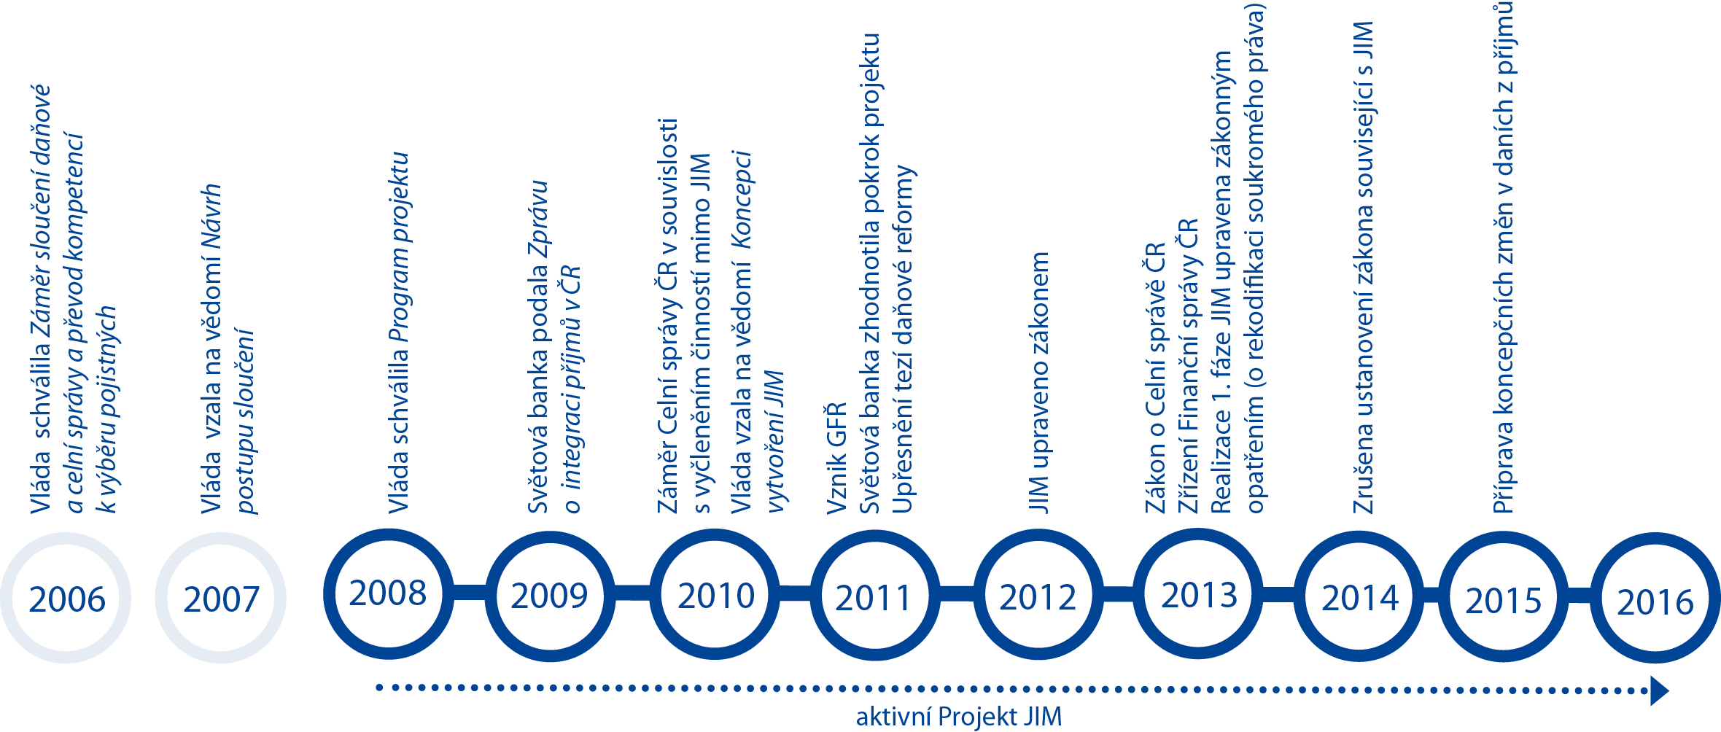

**Zdroj:** vlastní zpracování NKÚ z projektové dokumentace předložené MF.

Vláda ČRustanovila MF **gestorem Projektu JIM** a **řídicí a realizační orgány projektu,** jejichž nejvyšší orgány byly RP a ŘVP (dále také „vedení Projektu JIM“). Vládou schváleným cílem Projektu JIM bylo zejména zvýšení vnitřní i vnější efektivity státní správy při výběru daní a odvodů a snížení administrativní zátěže jak u poplatníků, tak u správců daní a pojistného (rozpis cílů z programu Projektu JIM obsahuje schéma č. 2).

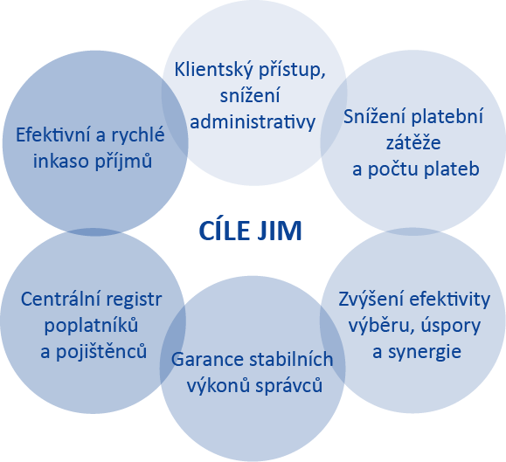**Schéma č. 2**

**Zdroj:** vlastní zpracování NKÚ z programu Projektu JIM.

**NKÚ u kontrolovaných osob posuzoval, zda:**

1. vláda a MF vytvořily podmínky pro naplnění cílů Projektu JIM,
2. vedení Projektu JIM řídilo, monitorovalo a hodnotilo projekt tak, aby vzniklo JIM,
3. byly peněžní prostředky na Projekt JIM vynakládány v souladu s principy hospodárnosti a účelnosti,
4. bylo realizací Projektu JIM dosaženo stanovených cílů.

**Pozn.:** Právní předpisy uvedené v tomto kontrolním závěru jsou aplikovány ve znění účinném pro kontrolované období.

**II. Shrnutí a vyhodnocení**

1. **Vláda, MF a vedení Projektu JIM vymezily pouze základní podmínky pro vytvoření JIM:**

* Vláda rozhodla usnesením o realizaci Projektu JIM zejména o formě řízení projektu, projektových cílech, rozpočtovém dopadu na rok 2009 ve výši 87 mil. Kč a definovala kompetence pro vedení Projektu JIM a další jeho orgány.
* MF zajistilo zpracování *Metodiky řízení projektu.*
* Vedení Projektu JIM schválilo jednací řády pro rozhodování kolektivních orgánů složených z představitelů MF, Ministerstva práce a sociálních věcí (dále jen „MPSV“) a Ministerstva zdravotnictví (dále jen „MZ“).

**2. Vedení Projektu JIM nedodržovalo nastavená pravidla projektového řízení a neplnilo úkoly vyplývající z kompetencí, což negativně ovlivnilo postup v projektu:**

* Vedení Projektu JIM neposkytovalo vládě dostatečné informace o změnách v předmětu, harmonogramu a financování projektu.
* Pouhá tři jednání RP v průběhu sedmi let nebyla dostatečná pro efektivní řízení Projektu JIM.
* Vedení Projektu JIM neanalyzovalo, neřídilo, ani neminimalizovalo rizika ohrožující dosažení cílů; kontrolní mechanismy v projektu nebyly funkční.
* Vedení Projektu JIM průběžně nehodnotilo plnění postupu při realizaci projektu a neprovádělo jeho aktualizaci; RP se nesešla od roku 2011 a ŘVP od ledna roku 2013.
* Analýza procesů z hlediska jejich slučitelnosti v JIM byla provedena až tři roky po zahájení projektu, nebyla kompletní a vedení Projektu JIM o rozsahu sloučení agend nerozhodlo, což mělo negativní vliv mj. na budování nového informačního systému (dále také „IS“) JIM.

**3. Při vynaložení peněžních prostředků na Projekt JIM nebyly dodrženy principy hospodárnosti a účelnosti, protože:**

* financování projektu nevycházelo z rozhodnutí vedení Projektu JIM a nebylo transparentní;
* MF vydávalo rozpočtová opatření s účelem použití prostředků na Projekt JIM, aniž by požadovalo předchozí rozhodnutí vedení Projektu JIM;
* RP schválila projektový rozpočet na roky 2009–2013 ve výši 1,80 mld. Kč, ale souhrnné výdaje ve státním rozpočtu[5] činily celkem 3,97 mld. Kč;
* MF, GFŘ a GŘC vyčerpaly v letech 2009–2015 na projekt celkem 3,39 mld. Kč, přitom JIM ani nový IS JIM nevznikly;
* MF bez rozhodnutí vedení Projektu JIM uvolnilo peněžní prostředky GFŘ a GŘC minimálně ve výši 2,59 mld. Kč na krytí výdajů, které s tímto projektem nesouvisely.

**4. Stanovených cílů Projektu JIM nebylo dosaženo, projekt nebyl oficiálně ukončen ani nebylo rozhodnuto o dalším postupu:**

* Novelou zákona č. 458/2011 Sb.[6] účinnou od 31. 12. 2014 byla ze zákona vypuštěna ustanovení související s JIM a současně byl zrušen předpokládaný termín jeho spuštění od 1. 1. 2015.
* GFŘ i v letech 2014 a 2015 čerpalo peněžní prostředky na projekt[7] ve výši 267,39 mil. Kč, přestože o nich vedení Projektu JIM nerozhodlo.
* Za dobu realizace projektu v období 2008–2015 nedošlo u kontrolovaných správců příjmů v oblasti legislativy, procesů a informačních a komunikačních technologií (dále jen „ICT“) k takovým změnám, které by umožnily sloučit inkasní funkce. Nedošlo ani ke zjednodušení daňového systému v ČR ve smyslu „jeden formulář, jedna platba a jedna kontrola“.

**III. Doporučení**

**Podle NKÚ je možností, jak zjednodušit správu daní a pojistného a dosáhnout úspor jak na straně poplatníků, tak na straně státu, zejména:**

* **dosažení vzájemné kompatibility postupů při správě daní a pojistného,**
* **optimalizace výkonu činností správců daní a pojistného,**
* **zvýšení úrovně sdílení informací mezi správci.**

**IV. Podrobné informace ke zjištěným skutečnostem**

**1.**

**Projekt JIM byl definován v roce 2008 programem Projektu JIM,** který zahrnoval především: popis výchozího a cílového stavu (viz schéma č. 3 – toky informací a plateb), harmonogram projektu, řízení projektu formou projektového řízení a určení gestora projektu i projektových struktur a prvotní finanční dopady projektu. Vláda a MF:

1. nastavily základní strategické cíle obecně bez stanovení vstupních a výstupních hodnot, kritérií a metodiky pro jejich hodnocení;
2. nastavily plán postupných kroků při vytváření JIM se základními termíny plnění od 15. 1. 2009 do 1. 1. 2014, kdy se předpokládalo dosažení cílového stavu JIM;
3. za řízení Projektu JIM určily odpovědné kolektivní orgány složené z představitelů MF, MPSV, MZ, daňové správy, celní správy, ČSSZ, VZP a Svazu zdravotních pojišťoven ČR (dále jen „SZP“);
4. stanovily předpokládané rozpočtové dopady přípravy projektu pouze na rok 2009 v celkové výši 87 mil. Kč. Podrobné vyčíslení dopadu nebylo možné, protože program Projektu JIM nepředjímal konkrétní řešení projektu.

**Schéma č. 3**

**Zdroj:** vlastní zpracování NKÚ z projektové dokumentace předložené MF.

**Pozn.:** Úrazové pojišťovny jsou příjemci úhrad zákonného pojištění od zaměstnavatelů (podle vyhlášky č. 125/1993 Sb., kterou se stanoví podmínky a sazby zákonného pojištění odpovědnosti zaměstnavatele za škodu při pracovním úrazu nebo nemoci z povolání).

NKÚ ověřil, že stav v době kontroly byl stejný jako výchozí, tzn. že daňové subjekty musely i nadále komunikovat s několika úřady a mezi zainteresovanými organizacemi probíhala složitá komunikace (podrobněji viz část IV.4 tohoto kontrolního závěru).

S meziresortním řízením a spoluprací na projektech neměly v roce 2008 MF, GŘC a ČSSZ dostatečné zkušenosti, a tak bylo pro projektové řízení zásadní nastavení pravomocí a odpovědností. **V období 2008–2013 spolupracovala** **na integraci příjmů veřejných rozpočtů v ČR prostřednictvím několika misí Světová banka[8]**, která na začátku přípravy projektu upozornila na rizika, například: politické odhodlání k integraci příjmů veřejných rozpočtů může slábnout, zapojené organizace nemusí dostatečně spolupracovat a změna právních a institucionálních rámců může být politicky obtížná. Z důvodu malých zkušeností s meziresortním řízením dále Světová banka doporučila české vládě vytvoření speciálního úřadu výhradně pro řízení Projektu JIM, aby došlo k zajištění jasné odpovědnosti za výsledky. Toto doporučení vláda a MF neakceptovaly.

Záměr sloučit daňovou a celní správu a výběr daní, cel a pojistného, který v roce 2006 schválila vláda, neměl v zemích Evropské unie svým rozsahem srovnání. Například v roce 2006 Bulharsko sloučilo pouze výběr daní a pojistného, v roce 2012 Slovensko integrovalo daňovou a celní správu bez pojistného. Při správě veřejných financí jsou kromě správců administrativně zatěžovány i daňové subjekty. Čas potřebný k administraci daňových povinností u středně velké společnosti[9] za rok u vybraných zemí je uveden na obrázku č. 1 a dále v příloze č. 1. Zatímco doba nutná pro splnění daňových povinností v 22 zemích, které integrovaly výběrčí funkce, činila v roce 2014 průměrně 184 hodin, tak v České republice to bylo 405 hodin. Ke zlepšení pozice ČR mělo pomoci i vytvoření JIM.

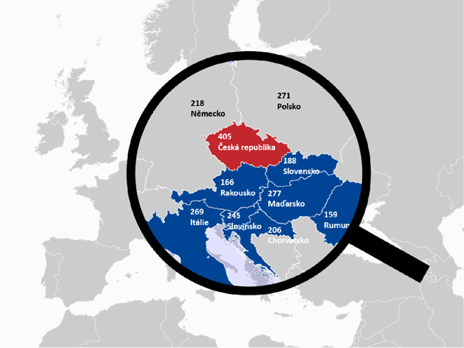**Obrázek č. 1 – Doba nutná k administraci daňových povinností u vybraných zemí (v hodinách)**

**Zdroj:** vlastní zpracování NKÚ z projektové dokumentace předložené MF a z veřejně publikovaných informací Světové banky.

**Vláda a MF stanovily v základních dokumentech Projektu JIM pouze základní podmínky pro vytvoření JIM**.

**2.**

Podrobnější postupy pro realizaci projektu stanovila **koncepce vytvoření JIM** z roku 2010. Koncepce vytvoření JIM věcně vymezila základní principy fungování JIM a definovala čtyři fáze realizace JIM (viz schéma č. 4). Předpokládala, že základem pro vytvoření JIM budou orgány daňové správy, a počítala s ponecháním samostatné Celní správy ČR pro výkon nedaňových agend.

**Schéma č. 4**

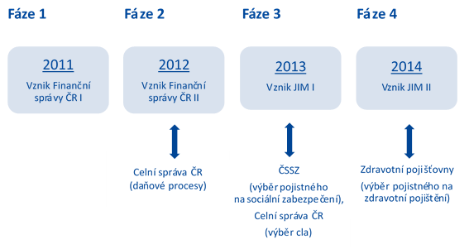

**Zdroj:** vlastní zpracování NKÚ z projektové dokumentace předložené MF.

Koncepce vytvoření JIM byla podkladem pro zadání ***Studie proveditelnosti JIM***[10](dále také „Studie“), která měla mj. na základě analýzy vymezit procesy převáděné do JIM. Oproti původnímu zadání Studie neobsahovala analýzu daňových agend spravovaných celní správou a ani návrh nového IS JIM nezahrnoval propojení s IS Celní správy ČR. Ke Studii předložily MF, ČSSZ, GFŘ, MZ, VZP a SZP v září 2011 celkem 625 připomínek. Nejasné a na základě diskuzí a připomínek upravované vymezení procesů v jednotlivých organizacích negativně ovlivnilo výsledek zpracování Studie. I přes přetrvávající nesoulad ve vymezení procesů mezi zúčastněnými organizacemi převzalo MF dne 7. 10. 2011 Studii s tím, že jejím hlavním účelem bylo vytvořit podklad pro rozhodnutí, zda JIM realizovat, a nikoliv vytvořit detailní popis cílového stavu JIM.

RP Studii neprojednala. Na jednáních ŘVP v období 2010–2013 se problematika vymezení kompetencí orgánů JIM řešila opakovaně. V průběhu zpracování Studie se paralelně připravoval zákon č. 458/2011 Sb., který v některých aspektech zvolil jiné řešení než to, které bylo navrhováno ve Studii. Např. podle Studie mělo být posuzování vzniku, zániku a trvání účasti na sociálním pojištění v pravomoci orgánů JIM, podle zákona měla kompetence rozhodování o účasti na sociálním pojištění zůstat na úrovni ČSSZ.

Projektové řízení[11] upravovala ***Metodika řízení Projektu JIM*.** Metodika obsahovala konkrétní procedury řízení projektu, zejména komunikaci, dokumentaci, základní pravidla řešení problémů, změnové řízení a způsob plánování a sledování projektu, a upravovala řízení rizik projektu. Metodika neupravovala financování projektu.

Z rozdělení kompetencí vyplývá, že nejvýznamnější roli v řízení projektu měly RP a ŘVP. Personální obsazení RP lze určit, jejími členy byli ministři financí, práce a sociálních věcí a zdravotnictví. Složení ŘVP, jehož členy byli konkrétní jmenovaní zástupci resortů, nebylo aktualizováno a v průběhu kontroly NKÚ nebylo ani zřejmé.[12] Tyto orgány nedodržovaly četnost[13] jednání stanovenou jednacími řády; RP nevyvíjela žádnou činnost od dubna 2010 a ŘVP od ledna roku 2013; viz schéma č. 5.

**Schéma č. 5**

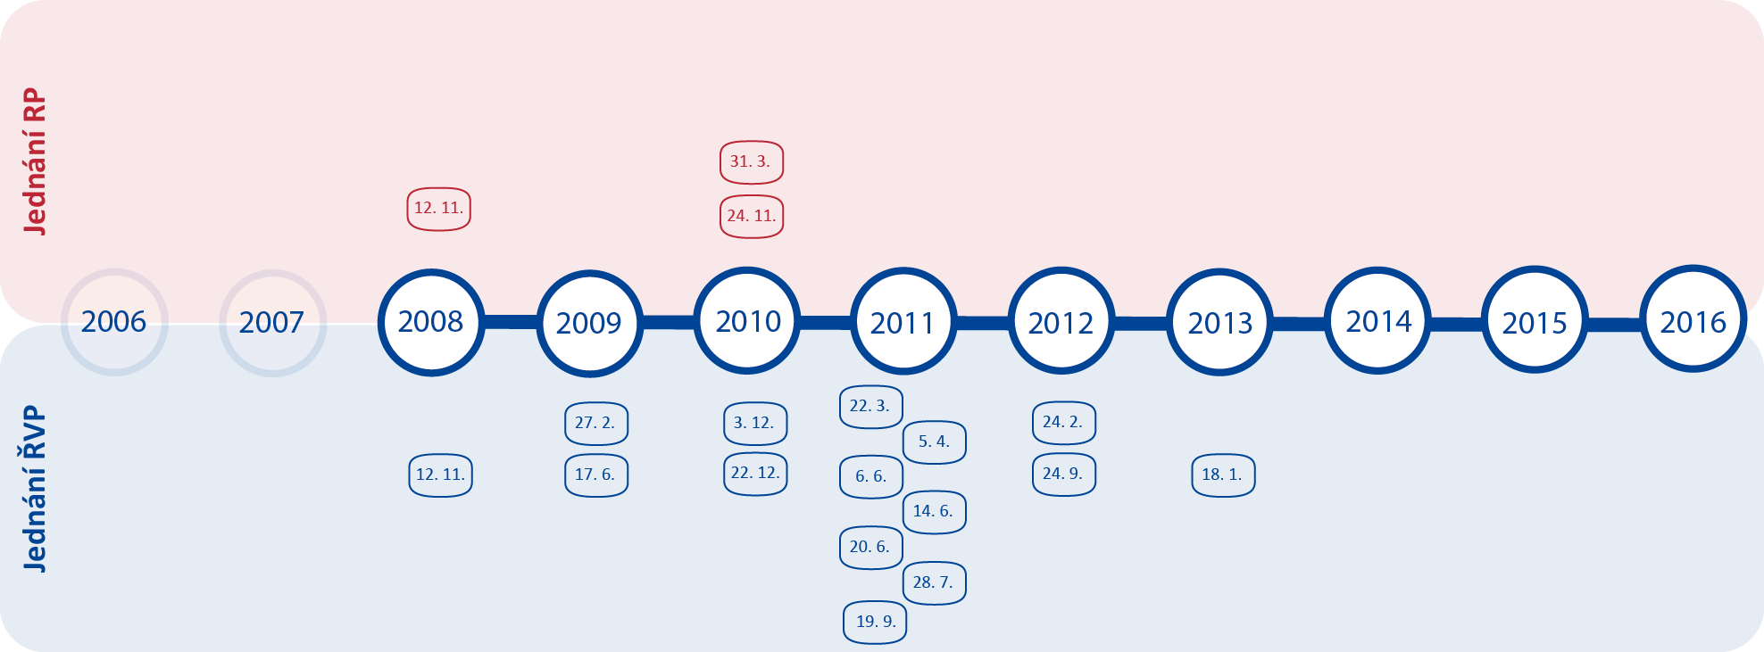

**Zdroj:** vlastní zpracování NKÚ z projektové dokumentace předložené MF.

K plnění konkrétních cílů projektu byly dále zřízeny: projektová kancelář, pozice manažera kvality a rizik, projektové týmy a tematické pracovní skupiny. **Do Projektu JIM bylo zapojeno celkem 160 zaměstnanců z resortů MF, MPSV, MZ a SZP,** kteří všakk činnosti v projektu nebyli uvolněni. Údaje o počtu dnů (hodin) odpracovaných v rámci projektu a jeho dílčích výstupech nesledovalo vedení Projektu JIM ani MF.

**Vedení Projektu JIM neplnilo úkoly vyplývající z kompetencí v oblasti řízení, monitorování a vyhodnocování projektu:**

* RP neinformovala průběžně vládu o postupu projektu a změnách projektu, poslední vládě předaná informace z června 2010 se týkala zasedání RP.
* RP od roku 2011 neprojednávala a neschvalovala strategické materiály a projektové záměry, např. *Studii proveditelnosti JIM.*
* RP neschválila plán projektu ve smyslu *Metodiky řízení Projektu JIM* – plán projektu obsažený v koncepci nesplňoval požadavky projektového řízení, neboť jednotlivé fáze byly definovány příliš obecně a neměly svůj harmonogram, rozpočet ani zdroje. Následné změny projektu nebyly realizovány postupem podle *Metodiky řízení Projektu JIM.*
* ŘVP nezajistil rozpracování harmonogramů.
* ŘVP nerozhodoval usnesením, např. neprojednával nákupy HW a SW, které byly v projektu realizovány u MF, GFŘ a GŘC, a ani je neschvaloval.
* ŘVP nevypracoval harmonogram činností výkonných složek projektu, které tvořily projektové týmy a tematické pracovní skupiny.
* ŘVP nehodnotil průběh projektu a nepředložil žádný výstup o ukončení jednotlivých fází projektu.

**Pouze tři jednání nejvyššího řídicího orgánu Projektu JIM, tj. RP, v průběhu sedmi let považuje NKÚ za naprosto nedostatečné pro efektivní řízení projektu.**

Řízení kvality a rizik projektu měla vykonávat projektová kancelář. V metodice byla identifikována základní rizika, která měla být detailně rozpracována v portfoliu rizik. Projektová kancelář portfolio rizik nevedla, nenavrhla žádná opatření k minimalizaci jejich dopadu a nevyhodnocovala je. V průběhu realizace projektu žádná další rizika identifikována nebyla.

**Na kvalitu projektového řízení měly dále vliv problémy v meziresortní komunikaci:**

* Sdílená projektová dokumentace nebyla úplná, neobsahovala některé finální výstupy Světové banky a některou dokumentaci z činnosti tematických pracovních skupin a projektových týmů.
* Sdílení dokumentů nebylo pro organizace zapojené v projektu možné nepřetržitě po celou dobu jeho realizace. Kontrolované osoby mohly sdílet projektovou dokumentaci projektu do 26. 3. 2015, ČSSZ do 31. 8. 2012, a další přístup jim MF umožnilo až po zahájení kontroly NKÚ.
* ČSSZ již od roku 2008 nesouhlasila s definicí procesů a úpravou kompetencí ve strategických materiálech Projektu JIM, např. v programu Projektu JIM či ve *Studii proveditelnosti JIM*, které opakovaně věcně připomínkovala.

**K úspěšné realizaci vedení Projektu JIM (RP a ŘVP) dostatečně nevymezilo a nekoordinovalo dílčí kroky.** Projekt byl ze strany členů ŘVP za ČSSZ a VZP několikrát označen za příliš ambiciózní a ve stanoveném termínu nerealizovatelný. **Příliš obecné nastavení Projektu JIM, nedodržování pravidel projektového řízení a zásad stanovených metodikou projektu a jednacími řády nepodporovalo efektivní řízení Projektu JIM.**

**3.**

Vláda v roce 2008 schválila rozpočet Projektu JIM na rok 2009 ve výši 87 mil. Kč. RP schválila v roce 2010 rozpočtový výhled Projektu JIM na období 2011–2013 v celkové výši 1,72 mld. Kč, který vláda vzala na vědomí. Největší objem finančních prostředků byl rozpočtován na vznik IS JIM, a to ve výši 1,15 mld. Kč, tj. cca 64 % celkových předpokládaných výdajů. RP v rozporu s programem Projektu JIM v průběhu své činnosti změny rozpočtu projektu neprojednávala ani neschvalovala.

MF v letech 2009–2013 předkládalo vládě a ta následně Poslanecké sněmovně Parlamentu ČR (dále také „Sněmovna“) návrhy zákona o státním rozpočtu na příslušný rok včetně výdajů kapitoly 398 – *Všeobecná pokladní správa* (dále také „VPS“) s ukazatelem *Ostatní výdaje*, který v jedné z položek obsahoval **výdaje** **nejen na budování JIM, ale také na související technickoorganizační opatření.** MF navrhovalo v letech 2009–2013 výdaje v celkové výši 5,47 mld. Kč, ale Sněmovna je schválila pouze v celkové výši 3,97 mld. Kč.

**Návrhy rozpočtů předkládané Ministerstvem financí ani rozpočty schválené Sněmovnou na období 2009–2013 neodpovídaly rozpočtovému výhledu schválenému RP a vládou v letech 2008 a 2010. Rozpočet výdajů na Projekt JIM se přitom ve státním rozpočtu zdvojnásobil oproti rozpočtu schválenému RP na částku 3,97 mld. Kč. Návrhy MF nepočítaly s výdaji na vznik nového IS JIM.**

**MF převedlo v letech 2009–2013 z kapitoly 398 – VPS do kapitoly 312 – MF rozpočtovými opatřeními finanční prostředky v celkové výši 3,97 mld. Kč. Těmto prostředkům přiřadilo tzv. kód účelu „*Projekt vytvoření JIM*“.** Rozpočtová opatření byla schvalována standardní procedurou uvnitř MF bez pokynů a kontroly od vedení Projektu JIM. V letech 2014–2015 již nebyly prostředky na Projekt JIM v kapitole 398 VPS alokovány.

**Vedení Projektu JIM neplnilo důsledně své kontrolní funkce pro zabezpečení transparentního čerpání prostředků na projekt.**

U kontrolovaného vzorku 11 rozpočtových opatření[14] ve výši 875,84 mil. Kč (z celkového počtu 44 rozpočtových opatření ve výši 3,97 mld. Kč) realizovaných v letech 2009–2013 NKÚ zjistil, že MF uvolnilo prostředky účelově určené na Projekt JIM, aniž by dostatečně prověřovalo účel použití prostředků uvedený žadatelem a vyžadovalo stanovisko vedení Projektu JIM. Nedostatečná řídící a kontrolní činnost vedení Projektu JIM tak umožnila převést peněžní prostředky např. na:

* zajištění dislokace územních pracovišť finančních úřadů a na obnovu a rozšíření investiční vybavenosti daňové správy; jednalo se o 83,60 mil. Kč na stavební práce, 16,50 mil. Kč na stroje, přístroje a zařízení, 26 mil. Kč na osobní a užitkové automobily. GFŘ žádost o uvolnění celkem 126,10 mil. Kč s určením kódu účelu „*Projekt vytvoření JIM*“ zdůvodnilo mj. tím, že analyzovalo vysoké riziko havárie, omezení nebo zastavení provozu budov pro potřeby finančních správ, a v případě pořízení automobilů zdůvodnilo tuto žádost větším komfortem správců daně při přepravě ke kontrolovaným subjektům nebo do vzdělávacího zařízení;
* nákup částí stejnokrojů pro zaměstnance GŘC ve výši 17,50 mil. Kč a opravy velkokapacitního rentgenu v objemu 7,50 mil. Kč s určením kódu účelu „*Projekt vytvoření JIM*“;
* zajištění dislokace Finančního úřadu pro Prahu – Jižní Město a zajištění SW nezbytného ke sloučení daňové a celní správy a vybraných orgánů celní správy v celkové výši 367,65 mil. Kč, přičemž finanční prostředky byly použity na vývoj informačních systémů nesouvisejících s Projektem JIM (např. IS CEDR, IS VEMA, IS AVIS)[15];
* platy zaměstnanců finančních orgánů v rámci sjednocení pravidel pro poskytování jednotlivých složek platu u zaměstnanců GFŘ a ocenění splnění mimořádných úkolů ve výši 140 mil. Kč; přestože MF účel použití prostředků zpochybnilo, rozpočtové opatření vydalo;
* nákup softwarových licencí v souvislosti se změnami v oblasti operačních, poštovních a kancelářských systémů GŘC v celkové výši 20 mil. Kč. (GŘC žádost odůvodnilo nutností aktualizace SW z důvodu budoucí integrace daňové a celní správy. Přes nesouhlas ředitele sekce MF ministr financí s přesunem prostředků s kódem účelu „*Projekt vytvoření JIM*“ souhlasil.)

**MF uvolňovalo finanční prostředky určené na JIM samostatně bez rozhodnutí vedení Projektu JIM, tedy v rozporu se schváleným projektovým řízením.** Přesun prostředků do rozpočtů organizací schvaloval příslušný náměstek MF, příp. ministr financí.

**Na financování projektu JIM se negativně projevila nečinnost vedení Projektu JIM, které nestanovilo a neaktualizovalo dílčí kroky v projektu. Jednotlivé akce financované z prostředků určených na JIM vycházely z požadavků MF, GFŘ a GŘC a nebyly vedením Projektu JIM schvalovány ani koordinovány. Vedení Projektu JIM se tak nepodílelo ani na rozhodování o čerpání prostředků. Postup pro financování jednotlivých akcí realizovaných v rámci Projektu JIM na MF neodpovídal nastavení řízení meziresortního projektu a zároveň nebyl transparentní** na rozdíl od například financování programů[16].

**V období 2009–2015 MF, GFŘ a GŘC vyčerpaly z převedených finančních prostředků v hodnotě 3,97 mld. Kč prostředky v celkové výši 3,39 mld. Kč s označením „*Projekt vytvoření JIM*“** (viz graf č. 1), z toho:

* 2,07 mld. Kč na ICT, zejména na běžné výdaje na infrastrukturu, pořízení a obnovu HW, standardní údržbu a nutnou aktualizaci SW, pořízení telefonních ústředen, licence Microsoft SQL;
* 0,35 mld. Kč na investiční akce, zejména na výstavbu, rekonstrukce, odkup a stavební úpravy budov daňové správy;
* 0,97 mld. Kč na ostatní výdaje, zejména na zpracování studií pro realizaci projektu[17],platy a mimořádné odměny zaměstnancům GFŘ, nájem budov finančních úřadů, nákup nových vozidel pro daňovou správu, stavební úpravy a rekonstrukce finančních úřadů.

**Graf č. 1**

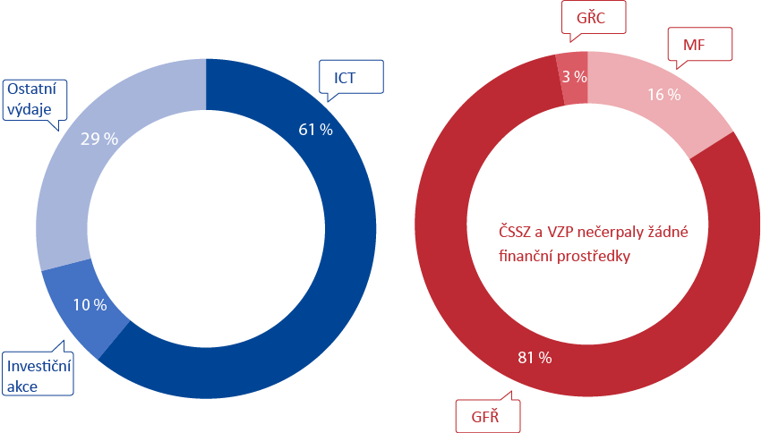**Zdroj:** vlastní zpracování NKÚ z informací a dokladů předložených MF, GFŘ, GŘC, ČSSZ a VZP.

Největší podíl na čerpání prostředků účelově určených na Projekt JIM mělo GFŘ. ČSSZ a VZP čerpaly prostředky na Projekt JIM ze svých rozpočtů, např. na odměny zaměstnanců zapojených do projektu či na právní a poradenské služby.

Projekt JIM také vyvolal další projekty, a to projekt *Reforma kontrolních a dohledových procesů v resortu MF*, projekt *Modernizace Celní správy ČR*[18] a interní projekt VZP. Tyto projekty byly financovány z prostředků jednotlivých organizací.

Velkým problémem budování JIM byla realizace jeho informačního systému. Plán převodu kompetencí na JIM byl velmi ambiciózní zejména s ohledem na složitost organizace JIM a implementace procesů JIM, které měl tento IS podporovat. Nový IS JIM měl být propojen s kooperujícími systémy veřejné správy a měl umožnit v maximální možné míře elektronickou komunikaci. Organizace si měly ve vymezených případech navzájem poskytovat informace a součinnost. Technicky měla být komunikace organizací s IS JIM řešena přes konektory JIM.

Nový IS JIM nebyl vytvořen, IS jednotlivých organizací byly v době ukončení kontroly NKÚ stále samostatnými, vzájemně nekomunikujícími systémy, což odpovídá výchozímu stavu Projektu JIM z roku 2008 (viz schéma č. 6).

**Schéma č. 6**

**Zdroj:** vlastní zpracování NKÚ z  projektové dokumentace předložené MF.

**Zkratky:** IS – stávající informační systémy jednotlivých správců, ZP – zdravotní pojišťovny, ÚZP – úrazové zdravotní pojišťovny, IISSP – *Integrovaný informační systém Státní pokladny*, ISZR – informační systém základních registrů; konektor představuje propojení jednotlivých IS s nově vzniklým IS JIM.

Vedení Projektu JIM zakázku k vytvoření IS JIM v letech 2008–2015 nezadalo a ani nepověřilo gestora Projektu JIM (tj. MF) nebo GFŘ zadáním veřejné zakázky. Ve střednědobé strategii MF pro oblast ICT na období 2009–2013 nebyl záměr vytvořit JIM řešen, zmíněn byl pouze okrajově, stejně tak se strategie nezabývala vytvořením centrálního registru plátců a pojištěnců. ČSSZ, VZP a GŘC neobdržely do ukončení kontroly NKÚ žádné pokyny nebo úkoly od vedení Projektu JIM k budování IS JIM.

V roce 2013 GFŘ na základě jednání ŘVP zahájilo budování portálu, který by umožnil uživateli vyplnit jeden formulář pro daně a pojistné. Jednalo se o variantu řešení IS JIM značně odlišnou[19] od zadávací dokumentace pro *Studii proveditelnosti JIM*. Budování portálu probíhalo bez usnesení RP i ŘVP. V souvislosti s novelou zákona č. 458/2011 Sb. GFŘ rozhodlo samostatně o zastavení prací na portálu. Portál JIM nebyl zprovozněn, a není tedy jako služba dostupný.

V letech 2008–2015 bylo na ICT vynaloženo celkem 2,07 mld. Kč, a to na úpravy IT systémů MF, GFŘ a GŘC, tyto úpravy však k vytvoření IS JIM nesměřovaly. Změny v informačním systému daňové správy (ADIS) v letech 2012–2014 neměly žádnou vazbu na Projekt JIM. Tyto změny však bylo nezbytné provést v souvislosti s účinností zákona č. 456/2011 Sb.[20]

Z celkově vynaložených prostředků na Projekt JIM ve výši 3,39 mld. Kč NKÚ prověřil výdaje ve výši 2,59 mld. Kč a zjistil, že:

* GFŘ vynaložilo 265,41 mil. Kč na investice do budov, 1 719,80 mil. Kč na ICT a 522,81 mil. Kč na narovnání platových poměrů;
* GŘC vynaložilo 25 mil. Kč na opravu velkokapacitního rentgenu a nákup stejnokrojových součástek a dále 60,79 mil. Kč na ICT, studii proveditelnosti apod.

**Vedení Projektu JIM nerozhodlo o uvolnění peněžních prostředků minimálně ve výši 2,59 mld. Kč. Z pohledu Projektu JIM nelze tyto prostředky považovat za výdaje související s jeho realizací. Z prostředků určených na Projekt JIM bylo v letech 2009–2015 vynaloženo na ICT více než 2,07 mld. Kč, přesto v době ukončení kontroly NKÚ neexistoval ani návrh aplikační, technologické a datové architektury IS JIM.**

NKÚ u vybraných veřejných zakázek posuzoval hospodárnost a účelnost vynaložených prostředků a zjistil např. následující skutečnosti:

* MF porušilo zákon č. 218/2000 Sb.[21] tím, že uhradilo sjednanou cenu ve výši 2,27 mil. Kč (vč. DPH) za poskytnutí služby – vypracování zprávy *Nezávislé řízení kvality projektu Studie proveditelnosti Jednoho inkasního místa pro příjmy veřejných rozpočtů,* přestože neobdrželo celé sjednané plnění. Při zadání veřejné zakázky MF porušilo zákon č. 137/2006 Sb.[22] tím, že nenastavilo transparentní kritéria pro hodnocení nabídek.
* GFŘ porušilo zákon č. 219/2000 Sb.[23] tím, že nehospodárně vynaložilo celkem 1,85 mil. Kč (vč. DPH) na vznik portálu k JIM (rozhraní pro ČSSZ a zdravotní pojišťovny), který nebyl dokončen. Tyto prostředky nebyly využity účelně.
* GFŘ porušilo zákon č. 320/2001 Sb.[24] a vyhlášku č. 416/2004 Sb.[25] tím, že neprověřilo souvislost s Projektem JIM u výdajů v celkové výši 1,14 mil. Kč (bez DPH) na budování plynové přípojky a plynové kotelny.
* GŘC porušilo zákon č. 218/2000 Sb. tím, že neoprávněně uhradilo 25 mil. Kč za nákup uniforem a opravy velkokapacitního rentgenu, přestože s Projektem JIM nesouvisely.
* GŘC porušilo zákon č. 320/2001 Sb. tím, že vynaložilo bez dostatečné finanční kontroly peněžní prostředky ve výši 7 mil. Kč na opravy velkokapacitního rentgenu a ve výši 3,70 mil. Kč na studii proveditelnosti modernizace celní správy a tvorbu nového procesního modelu, přestože tyto prostředky byly označeny kódem účelu „*Projekt vytvoření JIM*“.

**Případy, u kterých bylo identifikováno porušení rozpočtové kázně ve smyslu zákona č. 218/2000 Sb., NKÚ oznámil příslušnému finančnímu úřadu.**

**4.**

Cílový stav Projektu JIM nebyl dosažen, protože jedno inkasní místo pro příjmy veřejných rozpočtů nevzniklo. Projekt JIM nebyl oficiálně ukončen, pouze novela zákona č. 458/2011 Sb. účinná od 31. 12. 2014 zrušila ustanovení tohoto zákona týkající se JIM včetně termínu spuštění JIM k 1. 1. 2015. Nový termín zákonem stanoven nebyl.

Pro období od roku 2013, kdy došlo v rámci I. fáze projektu k reorganizaci finančních orgánů, nevypracovalo vedení Projektu JIM další harmonogram realizace projektu. Z přípravných kroků byl významný zákon č. 458/2011 Sb., schválený 20. 12. 2011, který ale neobsahoval všechny změny nezbytné pro vznik JIM, zejména neobsahoval právní úpravu procesů, které se měly sloučit do JIM a kompetence pro výkon činností.

**Vedení Projektu JIM vymezilo první fázi projektu bez potřebné míry detailu; finanční, časové a předmětné vymezení bylo pouze rámcové[26]. První fáze zahrnovala především reorganizaci a modernizaci daňové správy bez vymezení rozsahu, který se vztahuje k Projektu JIM. Další fáze projektu nebyly realizovány.**

NKÚ ověřil u kontrolovaných osob vybrané procesy (registrace, vyměření a výběr, správa nedoplatků a vymáhání), které podle Studie mohly být integrovány do JIM (přehled viz příloha č. 2 – *Vybrané ukazatele ze správy daní a pojistného*). U prověřovaných procesů došlo v průběhu let 2010–2015 ke změnám, které nesouvisely s realizací Projektu JIM. Tyto změny znamenaly dílčí zjednodušení správy daní a pojistného; tabulce č. 1 jsou uvedeny příklady pozitivních dopadů uvedených změn.

**Tabulka č. 1**

**Zdroj:** vlastní zpracování NKÚ z informací a dokladů předložených GFŘ, GŘC, ČSSZ a VZP.

**Pozn.:** Podkladem pro ověření byla u daňové správy daň z příjmů fyzických osob, u celní správy spotřební daň, u správy sociálního zabezpečení a VZP pojistné.

Některé změny pozitivní dopady na správu daní a odvodů nepřinesly (například zrušení možnosti využívat v daňovém řízení soudní exekuce a omezení využití jednotného registračního formuláře[27]), a nevedly ani k zefektivnění správy daní, například došlo ke zvýšení počtu příloh k daňovému přiznání k daním z příjmů fyzických osob (dále také „DPFO“).

NKÚ prověřením vybraných postupů při správě DPFO, spotřebních daní a pojistného zjistil, že ještě po předpokládaném datu vzniku JIM, tj. v roce 2015, **existovaly rozdíly, které by mohly komplikovat sloučení procesů** **v JIM** (viz porovnání v tabulce č. 2), například:

* pro správu daně a pojistného měl každý správce jiného dodavatele SW a nebyl v některých případech nositelem autorských práv k aplikacím;
* správci daní a pojistného měli odlišnou úroveň automatizace zpracování údajů předávaných subjekty, například:
  + podání (formuláře pro registraci, daňová přiznání), která správci daně obdrželi v elektronické formě, se u tří správců do jejich informačního systému neimportovala automaticky a správci je vkládali do IS manuálně; za rok 2014 bylo do IS ručně vloženo 7,49 tis. registrací a cca 90 tis. daňových tvrzení ke spotřebním daním;
  + u pojistného neměli plátci zákonnou povinnost podávat podání elektronicky; ČSSZ i VZP zpracovávaly podání manuálně, ale počty těchto podání nesledovaly;
* správci daní a pojistného měli odlišnou úroveň elektronizace spisů daňových subjektů; GŘC a VZP měly elektronizaci úplnou, GFŘ a ČSSZ částečnou;
* každá zdravotní pojišťovna měla data o svých pojištěncích v odlišných datových strukturách a IS.

**Tabulka č. 2 – Porovnání úrovně vybraných činností u správců daní a pojistného**

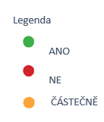

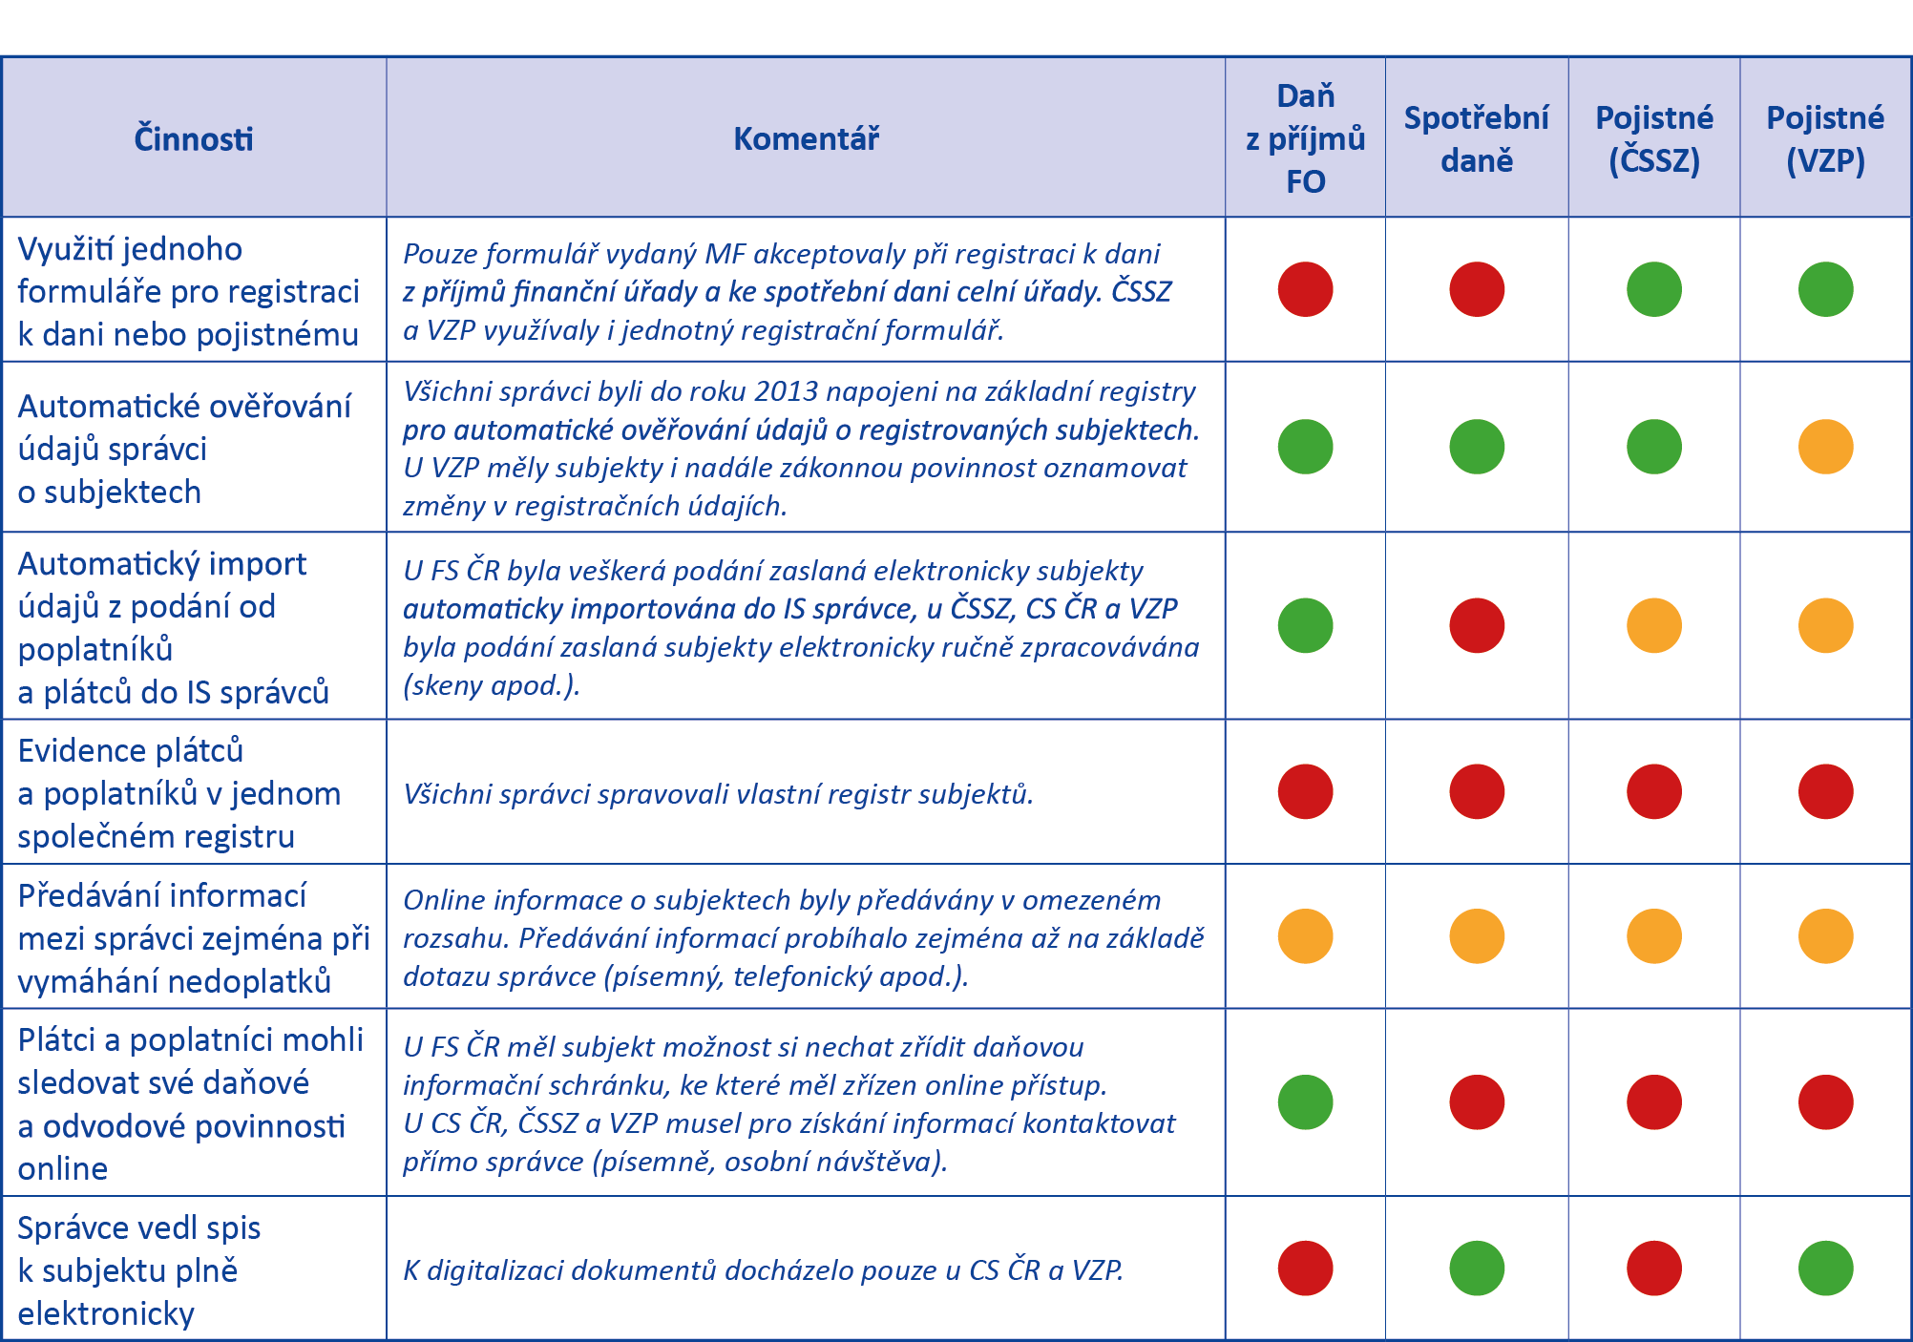

**Zdroj:** vlastní zpracování NKÚ z informací a dokladů předložených GFŘ, GŘC, ČSSZ a VZP.

**Pozn.:** Stav k 30. 6. 2015; FS ČR – Finanční správa ČR; CS ČR – Celní správa ČR.

**NKÚ dále zjistil duplicitní činnosti u jednotlivých správců daní a pojistného i v roce 2015:**

* Správci daní a pojistného vedli vlastní registry subjektů, které obsahovaly totožné údaje. Například cca 1 milión osob samostatně výdělečně činných[28] byl veden minimálně ve třech registrech – u finančního úřadu, správy sociálního zabezpečení a některé zdravotní pojišťovny, v případě registrace ke spotřební dani byl subjekt veden i u celní správy.
* Správci daní a pojistného prováděli duplicitně činnosti při výkonu obdobných kompetencí, například:
  + při vymáhání nedoplatků vyzývali dlužníky k úhradě nedoplatků, zjišťovali majetek dlužníků a prováděli exekuční úkony;
  + zpracovávali vlastní tiskopisy;
  + pro evidenci předpisů a plateb daní a pojistného vedli osobní účty poplatníků, přijímali platby na bankovní účty správců daní a pojistného.

Optimalizace (příp. integrace) duplicitně prováděných činností při správě a výběru daní a pojistných by snížila náklady na jejich správu.

**Dosažení vzájemné kompatibility postupů, vyšší úrovně sdílení informací a odstranění duplicitních činností u organizací, jejichž agendy měly být zahrnuty do JIM, je nezbytnou podmínkou zvýšení efektivity výběru daní a pojistného, což bylo i cílem Projektu JIM.**

**Seznam zkratek**

CS ČR Celní správa ČR

ČSSZ Česká správa sociálního zabezpečení

DPFO daň z příjmů fyzických osob

DPH daň z přidané hodnoty

FO fyzické osoby

FS ČR Finanční správa ČR

GFŘ Generální finanční ředitelství

GŘC Generální ředitelství cel

IS informační systém

HW hardware

ICT informační a komunikační technologie

JIM jedno inkasní místo pro příjmy veřejných rozpočtů

MF Ministerstvo financí

MPSV Ministerstvo práce a sociálních věcí

MZ Ministerstvo zdravotnictví

NKÚ Nejvyšší kontrolní úřad

pojistné pojistné na sociální zabezpečení a pojistné na veřejné zdravotní pojištění

Projekt JIM *Projekt vytvoření jednoho inkasního místa pro příjmy veřejných rozpočtů*

RP rada projektu, tj. ministr financí, ministr práce a sociálních věcí a ministr zdravotnictví

ŘVP řídicí výbor projektu, například v roce 2011 to byli: I. náměstek ministra financí, I. náměstek ministra práce a sociálních věcí, náměstek ministra zdravotnictví, ředitel odboru MF, ředitel kabinetu ministra MF, vrchní ředitel sekce MPSV, ředitel VZP, viceprezident Svazu zdravotních pojišťoven ČR, ředitel ČSSZ, generální ředitel GŘC, generální ředitel GFŘ, ředitel odboru GFŘ

Sněmovna Poslanecká sněmovna Parlamentu České republiky

Studie studie proveditelnosti jednoho inkasního místa pro příjmy veřejných rozpočtů

SW software

SZP Svaz zdravotních pojišťoven ČR

vedení Projektu JIM rada projektu a řídicí výbor projektu

VPS Všeobecná pokladní správa

VZP Všeobecná zdravotní pojišťovna ČR

**Příloha č. 1**

**Porovnání ČR a států, ve kterých byly výběrčí funkce integrovány, z hlediska času nutného k administraci daňových povinností v roce 2014**

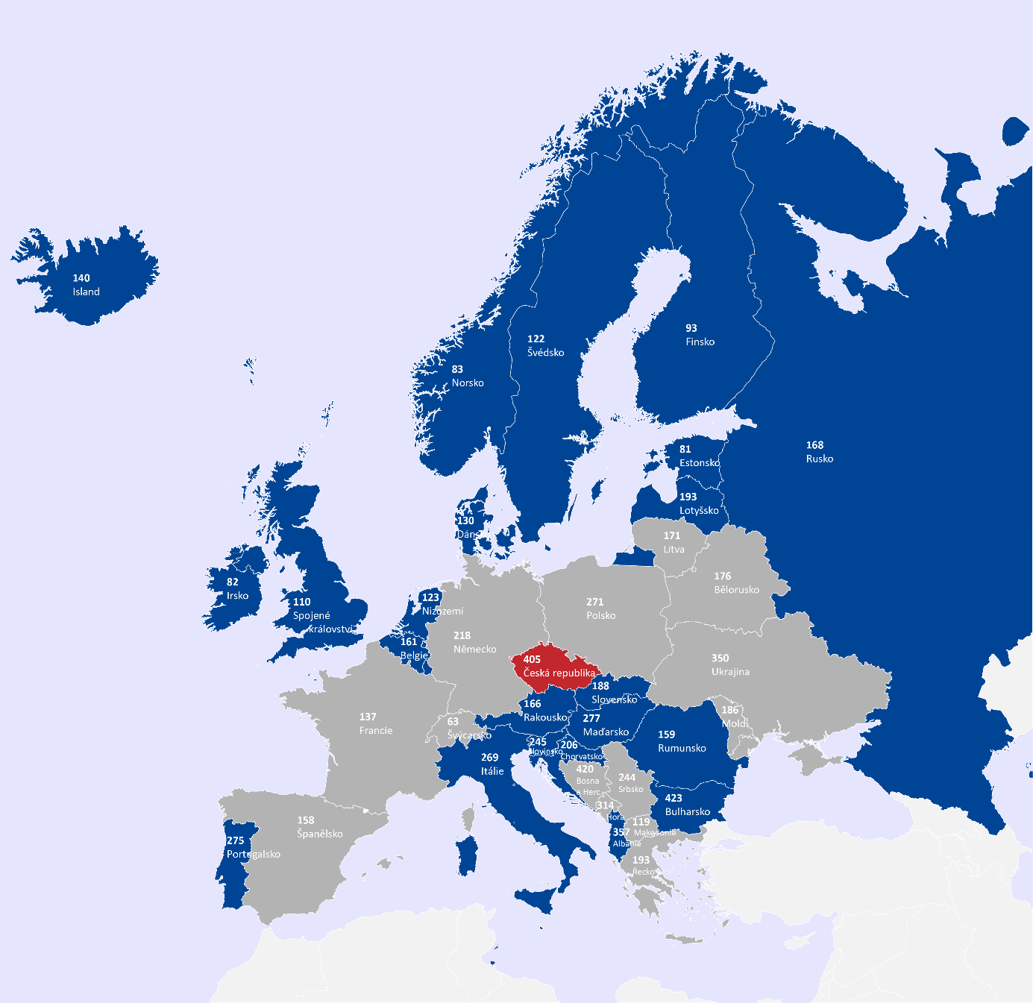

**Zdroj:** srovnávací studie mezinárodní zkušenosti v oblastech integrace správy příjmů a Doing business (Světová banka).

**Příloha č. 2**

**Vybrané ukazatele ze správy daní a pojistného**



**Zdroj:** vlastní zpracování NKÚ z informací a dokladů předložených GFŘ, GŘC, ČSSZ a VZP.

**Pozn.:** * Údaj zahrnuje pouze elektronická podání (e-portál, datová schránka, e-podání s uznávaným elektronickým podpisem); ČSSZ nesleduje ukazatel „*počet podání v listinné podobě*“; x – za rok 2010 nebyl údaj ČSSZ předložen, *** Údaj nelze dopočítat.

1. Usnesení vlády ČR ze dne 20. 12. 2006 č. 1462, *k záměru sloučení výběru daní, cel a pojistného na veřejnoprávní pojištění.*
2. Pojistné na sociální zabezpečení zahrnuje pojistné na nemocenské pojištění, pojistné na důchodové pojištění a příspěvek na státní politiku zaměstnanosti.
3. Usnesení vlády ČR ze dne 3. 11. 2008 č. 1336, *o Programu Projektu vytvoření jednoho inkasního místa pro příjmy veřejných rozpočtů.*
4. Zákon č. 458/2011 Sb., o změně zákonů související se zřízením jednoho inkasního místa a dalších změnách daňových a pojistných zákonů.
5. Souhrnné výdaje státního rozpočtu byly schváleny zákonem o státním rozpočtu ČR na příslušný rok.
6. Zákon č. 267/2014 Sb., kterým se mění zákon č. 586/1992 Sb., o daních z příjmů, ve znění pozdějších předpisů, a další související zákony.
7. Nároky z nespotřebovaných profilujících výdajů.
8. Zpráva č. 43004-CZ mise Světové bankyo integrované správě příjmů, Světová banka, červen 2008 (část I. Hodnocení vládního plánu na sloučení daňové a celní správy a část II. Hodnocení plánu sjednocení výběru příspěvků na sociální zabezpečení a zdravotní pojištění v rámci jednotné správy příjmů).
9. Světová banka sestavuje každoročně publikaci, která dává globální pohled na jednotlivé země se zaměřením na daňové příjmy.
10. Studie obsahovala analýzu současného stavu vybraných organizací (v oblasti procesní a organizační, ICT, legislativy a ekonomiky organizace) a návrh cílového stavu JIM (procesní a organizační návrh cílového stavu JIM, návrh cílového stavu IS JIM a ekonomický model a návrh legislativních úprav), dále obsahovala návrh postupu realizace JIM. Zpracovatelem Studie byla společnost Deloitte Advisory, s.r.o.
11. Projekt JIM bude řízen s použitím projektového řízení – viz usnesení vlády ze dne 3. 11. 2008 č. 1336.
12. MF předložilo v průběhu kontroly jmenný seznam osob řídicího výboru projektu, ale některé osoby v něm uvedené již v příslušných resortech nepůsobí.
13. RP se měla scházet nejméně jednou za šest měsíců, ŘVP se měl scházet nejméně jednou za tři měsíce, jek předpokládaly jednací řády.
14. Tj. 25 % ze všech rozpočtových opatření, kterým MF přiřadilo kód účelu se slovním vymezením „*Projekt vytvoření jednoho inkasního místa“.*
15. IS CEDR je centrální registr dotací, IS VEMA je systém na podporu lidských zdrojů a IS AVIS je interní informační systém se zaměřením na ekonomické agendy.
16. Financování programu je upraveno souborem věcných, časových a finančních podmínek konkrétních akcí (viz ustanovení § 12 a následující zákona č. 218/2000 Sb.).
17. Např. sjednaná cena plnění za poradenské služby Světové banky činila 1,54 mil. $, za dílo Studie celkem 18,84 mil. Kč (vč. DPH).
18. GŘC vynaložilo na projekt modernizace 50,73 mil. Kč.
19. Namísto jednoho inkasního místa by se v případě portálu jednalo pouze o jedno kontaktní místo.
20. Zákon č. 456/2011 Sb., o Finanční správě České republiky.
21. Zákon č. 218/2000 Sb., o rozpočtových pravidlech a o změně některých souvisejících zákonů (rozpočtová pravidla).
22. Zákon č. 137/2006 Sb., o veřejných zakázkách.
23. Zákon č. 219/2000 Sb., o majetkuČeské republiky a jejím vystupování v právních vztazích.
24. Zákon č. 320/2001 Sb., o finanční kontrole ve veřejné správě a o změně některých zákonů.
25. Vyhláška č. 416/2004 Sb., kterou se provádí zákon č. 320/2001 Sb., o finanční kontrole ve veřejné správě a o změně některých zákonů.
26. První fáze byla časově vymezena pouze termínem ukončení k 1. 9. 2011, vymezení předmětu obsahovalo: kompetence daňové správy, vznik GFŘ, 14 krajských finančních úřadů a Specializovaného finančního úřadu, pobočky krajských finančních úřadů, IS daňové správy (viz koncepce vytvoření JIM).
27. Jednotný registrační formulář sloužil podnikatelům ke splnění jejich oznamovacích povinností při zahájení a v průběhu živnostenského podnikání. Registrační povinnost bylo v roce 2015 možno splnit na kterémkoliv obecním živnostenském úřadě v 227 obcích na území ČR.
28. K 30. 12. 2014 bylo u finanční správy registrováno cca 1 mil. osob, u ČSSZ cca 1 mil. osob a u VZP cca 600 tis. osob. Z údajů předložených GŘC nelze počet registrovaných osob zjistit.